

INFORME FINAL DE OPCIÓN DE GRADO TRABAJO DE FORMACIÓN EMPRESARIAL REALIZADO EN LA EMPRESA AMERICAN KPO

PRESENTADO POR:

LAURA CAMILA ALVARADO GARAVITO

UNIVERSIDAD JORGE TADEO LOZANO FACULTAD DE CIENCIAS ECONÓMICAS Y ADMINISTRATIVAS
PROGRAMA DE MERCADEO BOGOTÁ 2025

INFORME FINAL DE OPCIÓN DE GRADO TRABAJO DE FORMACIÓN EMPRESARIAL REALIZADO EN LA EMPRESA AMERICAN KPO

PRESENTADO POR:

LAURA CAMILA ALVARADO GARAVITO

TUTORA DE PRÁCTICAS: HANDRIX GARCÍA DURAN

UNIVERSIDAD JORGE TADEO LOZANO FACULTAD DE CIENCIAS ECONÓMICAS Y ADMINISTRATIVAS
PROGRAMA DE MERCADEO BOGOTÁ 2025

Tabla de contenido

Agradecimientos 6
Introducción 6
- Mi rol como practicante 8
- Análisis del macroentorno 9
  - Variables Económicas 9
  - Variables Tecnológicas 11
  - Variables Políticas y Legales 13
  - Variables Demográficas 14
  - Variables ambientales 15
  - Variables culturales 16
- Análisis del microentorno 18
  - Empresa 18
  - Análisis del cliente interno 18
  - Factores claves del entorno interno 19
  - Proveedores 20
  - Intermediarios 22
  - Competencia 23
  - Publico 25
  - Clientes de American KPO 27
- Formulación del problema 28
- Justificación 29
- Objetivos 31
- Resultados 33
    - Análisis de datos sobre el desempeño de publicaciones 33
    - Investigación de tendencias y análisis de competencia 36
    - Planificación y creación de publicaciones para redes sociales 39
    - Gestión de campañas y organización de datos estadísticos 43
    - Programas de fidelización y promociones 47
    - Apoyo a propuestas comerciales 49
    - Programa de cliente incógnito 53
    - Búsqueda y calificación de Leads 55
- Logros 57
Conclusiones 57
Bibliografía 61

TABLA DE ILUSTRACIONES

Ilustración 1 Organigrama corporativo 7

Ilustración 2 Dofa de american kpo 20

Ilustración 3 Análisis de datos de publicaciones 1 35
Ilustración 4 Análisis de datos de publicaciones 2 36

Ilustración 5 Análisis de la competencia 38

Ilustración 6 Investigación de tendencias1 38

Ilustración 7 Investigación de tendencias 2 39

Ilustración 8 Parrilla de contenido 40

Ilustración 9 Piezas de las redes sociales 1 42
Ilustración 10 Piezas para redes sociales 2 43

Ilustración 11 Datos estadísticos de las campañas 45

Ilustración 12 Investigación de creación de campañas 46

Ilustración 13 Piezas de cultura organizacional 48

Ilustración 14 Evento x trends 49
Ilustración 15 Apoyo a propuestas comerciales 50

Ilustración 16 Boletín de mes 52

Ilustración 17 propuesta de reclutamiento 53

Ilustración 18 Cliente incognito 54

Ilustración 19 Búsqueda y calificación de leads 56
Ilustración 20 Blog para los leads de hubspot 56

Agradecimientos
Agradezco a mi mamá, hermanos, pareja y amigas por su apoyo constante, a la profesora Handrix, gracias por su guía y acompañamiento durante este proceso. Fueron personas que estuvieron conmigo en los momentos de esfuerzos y dudas recordándome que soy capaz y que todo esfuerzo vale la pena, gracias a todas las personas que, directa o indirectamente, me apoyaron con un consejo, una conversación o simplemente su compañía.

INTRODUCCIÓN

American KPO es una empresa colombiana la cual se especializa en la prestación de servicios de Externalización de Procesos de Conocimiento (KPO), Externalización de Procesos de Negocio (BPO) y Externalización de Tecnologías de Información (ITO). Esta empresa se fundó en el año 2014, el 10 de febrero, lleva más de 20 años de experiencia en el mercado prestando sus servicios, cuenta con más de 20 años de experiencia en el mercado, es una empresa que ofrece soluciones integrales brindando un soporte administrativo, garantizando la optimización de recursos y el cumplimiento de normativas. También transforman y mejoran la operatividad de sus clientes, dando seguridad a la eficiencia y calidad de cada proceso.

También es una empresa que se proyecta para el año 2027 como líder en la prestación de servicios outsourcing KPO, ITO y BPO, buscando continuamente su

servicio sea el mejor partidario estratégico de sus clientes actuales y teniendo un crecimiento constante de ellos.
Su misión como empresa es apoyar y gestionar de la mejor manera los negocios de sus clientes, aportando eficiencia, calidad operativa y reducción de costos. Entre sus servicios destacados se encuentran la auditoría médica, gestión de cuentas médicas, armado de cuentas médicas, gestión documental, espacios integrales y back office, con un enfoque particular en el sector salud sin embargo están en varios sectores como el bancario, aseguradoras etc.
Grafica 1 Organigrama corporativo
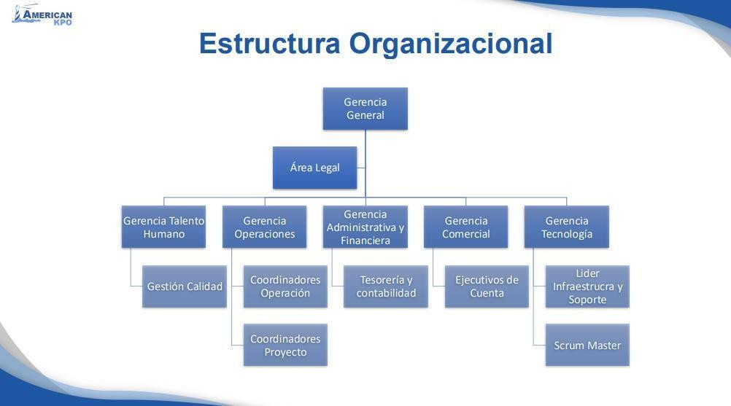
Ilustración 1Organigrama corporativo

Fuente: Tomado del Organigrama corporativo de la empresa 2020

Mi rol como practicante

Como practicante, realizo el análisis de datos relacionados con el desempeño de las publicaciones y campañas que se hacen para la empresa, estas métricas la manejo también las manejo y creo yo, continuo a eso evaluó métricas como alcance, interacciones y conversiones. Además, investigo tendencias de mercado y analizo las estrategias de la competencia para mejorar nuestras iniciativas. Me encargo de planificar y crear publicaciones atractivas y alineadas con los objetivos de marketing de la empresa en plataformas como Instagram, LinkedIn y X.

También recopilo y organizo datos estadísticos de las campañas o post que se hacen semana a semana, generando reportes todos los jueves detallados para presentar los resultados de manera clara. Adicionalmente, gestiono 1 campaña en redes sociales para el posicionamiento de marca, definiendo objetivos y segmentando el público para maximizar su impacto. Finalmente, contribuyo a la creación e implementación de Blogs para fortalecer la lealtad del CRM actual.

Análisis del macroentorno

Variables Económicas:

Se debe tener en cuenta que la economía, tanto a nivel global como local, influye considerablemente en el desempeño del sector de outsourcing y BPO, donde se encuentra la empresa American KPO. Hay muchas variables influyentes en la economía como el crecimiento del PIB, la inflación, las tasas de interés y el desempleo las cuales tienen un impacto directo en la demanda de servicios de externalización. Según (BBVA, 2025), se dice que la economía en Colombia experimentará un crecimiento del 2,5% en 2025, reflejando una desaceleración respecto a años anteriores. Este ritmo de expansión más lento podría detener o restringir la inversión de las compañías en la tercerización de procesos, ya que priorizan la reducción de costos y la optimización de sus propios

recursos, así mismo la empresa American KPO se vería en la obligación de buscar otras alternativas como reducir tarifas o flexibilizar condiciones, afectando su rentabilidad.
Por otro lado, en Colombia la política monetaria está a cargo del Banco de la República y tiene como objetivos mantener un nivel de inflación bajo y estable, y alcanzar el máximo nivel sostenible del producto y del empleo. En otras palabras, los objetivos de la política monetaria se encuentran orientados a preservar el poder de compra de nuestro dinero, manteniendo la inflación baja y estable la cual tiene como propósito las tasas de interés más altas para parar la inflación, aumenta el acceso al financiamiento y limita la capacidad de inversión empresarial (Banco de la República,2023)A. Debido a esta estrategia implementada por el Banco de la República, se podría ver afectada la empresa ya que habría una menor demanda de los servicios de American KPO por parte de clientes nacionales, sin embargo, sería una oportunidad a pesar del aumento de costos operativos para la misma empresa, podrían posicionar su oferta como una solución para ayudar a otras empresas a reducir costos operativos, destacando la eficiencia y ahorro que la tercerización puede ofrecer en tiempos de restricción financiera.
Colombia ha logrado posicionarse como el tercer mercado más grande de América Latina en el ámbito del outsourcing, con ingresos que superan los 2.951 millones de pesos y la creación de aproximadamente 752.000 empleos (Impacto TIC, 2025). Donde se ve una presente oportunidad para la empresa ya que abría más demanda del servicio por el crecimiento en ingresos, así mismo con este posicionamiento Colombia se

vuelve un país más atractivo para el Outsourcing para una posible inversión extranjera donde American KPO podría expandir sus servicios a clientes internacionales y así podría crear un mayor posicionamiento en el sector.
Según el Banco de la República (2023) B, La pandemia de COVID-19 llevó a que la inflación en Colombia cayera por debajo de la meta de 3 %, alcanzando su nivel más bajo en la historia, de 1,51 % en marzo de 2021. Sin embargo, en el segundo trimestre de 2021, la inflación empezó a aumentar al punto que en marzo de 2023 alcanzó su pico más alto (13,3 %) desde 1999. La inflación y el aumento en los costos operacionales se pueden ver como impactos significativos en el sector de espacios integrales o empresas que importen de otro país, (especialmente tras la pandemia y en el actual contexto de incertidumbre económica). En este caso para empresas como American KPO que manejan muchos implementos en el caso de su servicio de espacios integrales donde sus costos de materia prima podrían verse afectados.

Variables Tecnológicas:

Como lo señala Schuh (2017, P.9, como se citó en MINTIC, 2019). El uso de nuevas tecnologías digitales y la adquisición de conocimiento conducirán inevitablemente a nuevos tipos de trabajo y a nuevas formas de trabajar. Esto requerirá cambios en las estructuras internas de las empresas y en las relaciones entre ellas. Se debe tener en cuenta que el sector de Knowledge Process Outsourcing (KPO) tiene alta

dependencia de los avances que haya en la tecnología, ya que se deben tener en cuenta al momento de ofrecer soluciones innovadoras y mejorar la eficiencia operativa. En Colombia, la adopción de inteligencia artificial (IA), Big data y automatización de procesos ha permitido a empresas como American KPO optimizar sus servicios y brindar un mayor valor agregado a sus clientes.
La rápida evolución de la tecnología se ve como un desafío, ya que las empresas del sector KPO deben mantenerse actualizadas para evitar la obsolescencia de sus servicios. En este caso, la inversión en capacitación y en investigación y desarrollo es clave para la sostenibilidad de una empresa como American KPO, la cual si no tiene un seguimiento constante de la tecnología podría verse afectada y perder el posicionamiento actual. De acuerdo con el informe de (Impacto TIC, 2023), las organizaciones que destinan recursos a innovación tecnológica logran mayor competitividad y mejor posicionamiento en el mercado.
También se debe tener en cuenta que la ciberseguridad se ha convertido en una prioridad para las empresas de KPO, ya que manejan información confidencial de clientes nacionales e internacionales (En este caso solo nacionales). La implementación de protocolos de seguridad avanzados y el cumplimiento de normativas como la Ley 1581 de 2012 sobre protección de datos personales en Colombia son esenciales para generar confianza en los clientes y evitar posibles vulneraciones de información (Congreso de Colombia, 2012). Teniendo en cuenta esto si American KPO cumple con estas

normativas se evitaría sanciones o demandas por filtrar información y también se podría posicionar más como una empresa confiable en el sector transmitiendo mayor seguridad y así posiblemente atrayendo a más clientes.

Variables Políticas y Legales:

El gobierno colombiano ha implementado iniciativas para fomentar la transformación digital y fortalecer la industria de servicios tercerizados a través de programas como "Colombia Productiva", que busca mejorar la competitividad empresarial y promover la inversión extranjera (MinTIC, 2021). Teniendo esto en cuenta se debe aclarar que el entorno político de Colombia tiene un impacto significativo en la industria KPO, ya que la estabilidad gubernamental y las políticas públicas pueden favorecer o dificultar el desarrollo del sector, en este caso con este programa donde el ministerio puede ofrecerle “'Kit Digital para Mejores Proveedores” donde se pueden implementar tecnologías avanzadas, inteligencia artificial, automatización de procesos (RPA) y ciberseguridad, esto sería podría ayudar a que la empresa pueda modernizarse sin asumir la totalidad de los costos.

En términos legales, la regulación laboral y fiscal afecta directamente a empresas como American KPO. Las reformas tributarias han aumentado los costos operativos para las compañías, lo que podría detener la expansión de los servicios de la empresa, se debe tener en cuenta que American KPO debe estar al día con las regulaciones que implementa

la ley ya que al no contar con las condiciones de empleo que se requieren puede bajar la reputación de la empresa y así mismo ante la competencia. Adicionalmente, las regulaciones en materia de contratación y derechos laborales exigen que las empresas cumplan con condiciones de empleo justas y competitivas, lo que representa un reto para mantener la rentabilidad sin afectar la calidad del servicio (DANE, 2022).

Variables Demográficas:

Colombia cuenta con una población joven y en crecimiento, lo que representa una ventaja para empresas de KPO como American KPO, ya que se cuenta con una alta disponibilidad de talento humano con formación en tecnología, administración y finanzas es clave para el desarrollo del sector. Según el Boletín de los “principales indicadores del mercado laboral” de la revista Adecco. (2024) “La tasa global de participación se ubicó en 64,1%” (DANE,2025, p.3) de la población económicamente activa para trabajar tiene menos de 40 años, lo que facilita la contratación de personal con habilidades digitales.

Muchas empresas enfrentan dificultades para encontrar profesionales con experiencia en análisis de datos, ciberseguridad y automatización de procesos. Iniciativas como las alianzas entre universidades y empresas buscan reducir esta brecha y mejorar la empleabilidad en el sector (OECD, 2021). Se debe tener en cuenta que, a pesar de la existencia de talento disponible, la brecha en habilidades tecnológicas es un desafío para la industria, esto se ve mucho porque los estudiantes que salen de carreras profesionales

o tecnólogos muchas veces pueden salir con bases teóricas sólidas, pero sin experiencia en herramientas y metodologías actualizadas que es lo que esperan las empresas, lo que hace que no cumplan con los perfiles requeridos para las empresas. En el caso de American KPO Competir con empresas que ofrecen mejores salarios y beneficios puede generar una pérdida de talento hacia empresas con mejores oportunidades, y también al no encontrar profesionales capacitados en el mercado, la empresa tendrá que invertir más en capacitación y desarrollo de talento interno, lo que implica costos adicionales y tiempo de adaptación

Además, la concentración del talento en ciudades principales como Bogotá, Medellín y Cali limita el crecimiento de la industria en regiones menos desarrolladas. American KPO podría implementar estas nuevas formas de trabajo para no caer en la fuga de perdida de nuevos talentos. Para superar este reto, se han implementado estrategias de descentralización y trabajo remoto, permitiendo que profesionales de diferentes zonas del país accedan a oportunidades laborales en el sector KPO (MinTIC, 2022).

Variables ambientales:

La adopción de estrategias ecológicas, como el uso eficiente de energía y la reducción de residuos electrónicos, se ha convertido en un estándar para empresas que buscan operar de manera responsable (Carrasquilla & Centeno, 2015). Realmente el

sector KPO no genera un alto impacto ambiental en comparación con otras industrias, las prácticas sostenibles son cada vez más relevantes para mejorar la imagen corporativa y cumplir con regulaciones ambientales. En el caso de la empresa actualmente no se implementa el uso de estrategias ecológicas en la empresa, pero si la reducción de residuos electrónicos, implementar estas 3 estrategias puede generar un valor agregado ante la competencia.

El gobierno colombiano ha implementado políticas para fomentar la sostenibilidad en el sector empresarial. La Ley 1972 de 2019 sobre la reducción del uso de papel y la digitalización de procesos ha incentivado a las empresas de KPO a optimizar sus operaciones mediante el uso de plataformas digitales, disminuyendo así el impacto ambiental (Congreso de Colombia, 2019). La empresa American KPO en la mayoría de los servicios ha optimizado sus operaciones mediante medios digitales, sin embargo, si les hace falta la reducción de uso de papel para un mejor cumplimiento en las leyes y también para generar una mayor conciencia ambiental

Variables culturales:

Estudios han demostrado que equipos multiculturales tienden a ser más creativos y a ofrecer soluciones más adaptadas a los mercados globales (Harvard Business Review, 2020). La diversidad cultural de Colombia influye directamente en la gestión del talento humano y en la forma organizacional de la empresa. La inclusión de

profesionales de diferentes regiones y con diversas perspectivas culturales favorece la innovación y mejora el clima laboral, esto le genera a American KPO la necesidad de comprender mejor las necesidades y expectativas de sus clientes y así mismo generar estrategias de servicio, comunicación más efectiva ya que no solo se relacionan con personas de la capital si no con otras regiones y culturas.

La adaptación a tendencias globales en cultura organizacional, como la flexibilidad laboral y el bienestar de los empleados, es clave para la retención de talento. “Muchas organizaciones aún buscan el equilibrio adecuado al crear modelos de trabajo verdaderamente híbridos. Esto puede deberse a su reticencia a invertir los recursos financieros y de liderazgo necesarios para crear entornos de trabajo atractivos e inclusivos.” (McKinsey, 2022). En el caso de las empresas manejan este tipo de modalidad para la mayoría de las personas que ofrecen sus servicios, brindándoles mayor comodidad y eficiencia a la hora de trabajas. American KPO si le brinda esta modalidad de trabajo a varios de sus trabajadores del teletrabajo, esto también permite que la empresa pueda disminuir gastos en electricidad, en infraestructura y otros costos directos que se tienen a cuando las personas trabajan de manera presencial, también se puede deducir que entre el mercado American KPO puede verse como una empresa atractiva por promover una modalidad de trabajo que le sea más eficiente para sus trabajadoras.

Análisis del microentorno

Empresa:

American KPO es una empresa colombiana ubicada en Bogotá D.C. (Calle 93B #19-35 piso 4), fundada el 10 de febrero de 2014, que ofrece servicios integrales de BPO, KPO e ITO, focalizándose en la externalización de procesos de negocio y de conocimiento, así como en soluciones tecnológicas para sectores como salud e inmobiliario sin embargo este último servicio inmobiliario tiene como propósito expandirse en otros sectores hace dos años como el sector bancario

Análisis del cliente interno:

El cliente interno de American KPO está compuesto por colaboradores que desempeñan funciones principalmente digitales, con edades que oscilan entre los 19 y 57 años. La mayoría de los empleados trabajan de forma híbrida, combinando el trabajo remoto con la presencialidad, excepto los equipos de área comercial, recursos humanos y practicantes, quienes mantienen una modalidad presencial.

Todos los trabajadores reciben una capacitación previa a su vinculación fija, lo cual demuestra una preocupación por la calidad del servicio y la adaptación al entorno laboral. Sin embargo, existen percepciones negativas hacia el área de Recursos Humanos, ya que varios colaboradores consideran que no se aporta un valor significativo al bienestar del cliente interno.

Factores claves del entorno interno:

    - Condiciones de trabajo: Predomina el uso intensivo de computadoras, lo que implica jornadas prolongadas frente a pantallas, altos niveles de concentración y posible fatiga visual y mental.

    - Estilo de trabajo: Enfoque en resultados medibles, especialmente en cumplimiento de cuotas diarias de cuentas médicas u otros indicadores por servicio, lo que genera presión y exigencia constante.

    - Rotación laboral: Se observa alta rotación de personal, especialmente en áreas operativas, debido a la naturaleza exigente del servicio y el cumplimiento de metas diarias, lo cual afecta la estabilidad del equipo y el sentido de pertenencia.

DOFA

Ilustración 2 DOFA de American KPO
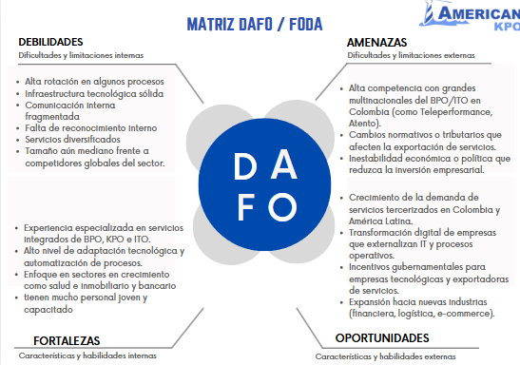

Fuente: Elaboración propia

Proveedores:

Los proveedores desempeñan un papel fundamental en la operación de American KPO, ya que suministran infraestructura tecnológica, software especializado y servicios de telecomunicaciones necesarios para la prestación de sus soluciones. En Colombia, el mercado de proveedores tecnológicos ha crecido significativamente, con empresas como Microsoft, Oracle y SAP ofreciendo herramientas avanzadas para la automatización y

gestión de datos (MinTIC, 2022). En el caso de American KPO si maneja dos de estos proveedores, por lo cual siempre les ofrecen a sus clientes una reducción de los costos operativos de la empresa, optimización en los servicios y la mejora en el análisis de la información; sin embargo, si les hace falta un seguimiento más constante de ciertas tecnologías ya que los avances tecnológicos son muy rápidos y con ello el mercado se vuelve mucho más competitivo.

el cumplimiento de estándares internacionales en seguridad de la información y almacenamiento de datos es un factor clave en la elección de proveedores. Normativas como la ISO 27001 y la Ley 1581 de 2012 sobre protección de datos en Colombia exigen que las empresas trabajen con proveedores que garanticen la confidencialidad y resguardo adecuado de la información (ICONTEC, 2023; Congreso de Colombia, 2012). En el caso de la empresa American KPO cumple con varias normativas que se piden, en este caso como se trabaja con empresas en el sector de salud, bancario, telecomunicaciones etc. Da mucha confianza que manejen el certificado ISO 27001 porque los clasifica como una empresa que es más confiable y segura, lo cual puede permitirle a la empresa atraer más clientes, especialmente porque en los sectores que se mueve la empresa requieren estándares altos en el tema de protección de datos.

Intermediarios:

Empresas de tercerización de talento como ManpowerGroup y Adecco han sido actores clave en la provisión de personal calificado para este tipo de servicios, garantizando una selección eficiente de profesionales especializados (DANE, 2022). Los intermediarios en el sector KPO la mayoría de las veces para los servicios incluyen agencias de reclutamiento, plataformas de contratación y asociaciones empresariales que facilitan la conexión entre American KPO y sus clientes. En el caso de la empresa American KPO no tienen vínculo con agencias de reclutamiento, sin embargo, cuentan con vínculos como Universidades o entidades de salud donde pueden reclutar de forma más rápida.

Organizaciones como la Cámara Colombiana de BPO han trabajado en la promoción del outsourcing y en la creación de programas de certificación de calidad para mejorar la competitividad del sector (Min Comercio, 2023). En el caso de este intermediario American KPO cuenta con una asociación con la Cámara Colombiana de BPO y el Ministerio de interior los cuales por su posicionamiento en el sector les facilita conexiones con otras empresas las cuales requieren servicios como tercerización, proveedores, o espacios integrales especializados como los ofrece American KPO, esto le permite a la empresa acceder a mercados más amplios y fortalecer su presencio en los sectores donde brindan sus servicios.

Competencia:

Delta A Salud es una empresa fundada en 1993, esta empresa se especializa en la gestión y auditoría de la calidad de la atención en salud. Ofrece servicios como auditorías técnicas y médicas, gestión integral de cuentas médicas y desarrollo de redes médicas con protocolos clínicos y administrativos. Su experiencia y enfoque en la ética, calidad y servicio la posicionan como un competidor relevante en el sector de auditorías médicas. (Delta A Salud, 2024) Esta empresa es competencia directa de American KPO en los procesos auditorías técnicas y médicas, gestión integral de cuentas médicas y Armado de cuentas médicas, los cuales son servicios que también brinda la empresa, sin embargo, a pesar de brindar los mismo servicios American KPO se diferencia por medio de la tecnología aplicada que maneja en la auditoria, la eficiencia que manejan para la gestión de cuentas médicas y siniestros y también la innovación en sus procesos.

Andirent S.A.S. “Diseñamos innovadoras y nos ocupamos de administrarlas para mantenerlas en óptimas condiciones” (Andirent S.A.S, 2025) es una empresa colombiana especializada en ofrecer soluciones integrales de arrendamiento para oficinas, incluyendo servicios como diseño y construcción de espacios, alquiler de tecnología y mobiliario, y mantenimiento operativo. La compañía fue constituida el 2 de noviembre de 2007 y tiene su sede principal en Bogotá, con presencia en otras ciudades del país. (Emis,2025). Esta empresa es la mayor competencia de American KPO en el tema de espacios integrales, las dos se especializan en la adecuación de espacios de trabajo, ofreciendo diseño,

construcción y mantenimiento de oficinas corporativas. Sin embargo, Andirent cuenta con un alquiler de tecnología y mobiliario propio, lo que puede representar un valor agregado para los clientes que buscan soluciones flexibles y económicas a comparación de American KPO que funciona como intermediaria de este tipo de procesos.

IQ Outsourcing es una empresa colombiana fundada en el año 2000, con sede principal en Bogotá y operación en más de 25 ciudades del país, esta empresa se especializa en ofrecer soluciones integrales de externalización de procesos BPO, enfocadas en sectores como salud, financiero, gobierno e industria; su enfoque está centrado en la gestión eficiente de procesos mediante servicios como digitalización documental, automatización con inteligencia artificial, analítica de datos, call center y soporte operativo, donde su promesa de valor está basada en la eficiencia, seguridad y transformación digital (IQ Outsourcing, 2021) se posiciona como uno de los principales competidores de American KPO en el ámbito de servicios de soporte empresarial. Ambas compañías ofrecen soluciones orientadas a optimizar procesos internos de grandes organizaciones; sin embargo, IQ Outsourcing tiene una ventaja competitiva ya que cuenta con plataformas tecnológicas propias y también tienen innovación automatizada, que a comparación con la empresa American KPO que no maneja esta innovación automatizada se enfoca más en la operación física de espacios y procesos sin embargo también cuenta con su plataforma propia.

Publico:

Estos retos destacan la necesidad de fortalecer tanto la infraestructura tecnológica como las competencias digitales para aprovechar al máximo las oportunidades que la IA ofrece al ecosistema empresarial colombiano. (Impacto TIC, 2023) A pesar de los buenos Software que maneja la empresa, se debe tener en cuenta que si implementan herramientas más avanzadas podrían ofrecer una mayor exactitud en el proceso de cuentas médicas y auditorias. Sin embargo, teniendo en cuenta el estado actual de la empresa, también se piensa que el implemento dependerá de la capacidad de inversión que la empresa tenga para la misma, lo cual representa un reto económico para American KPO ya que actualmente se prioriza mucho la reducción de costos por la amplia variedad de servicios que ofrecen.

Es crucial mantener buenas relaciones con el sector público para acceder a incentivos y evitar posibles restricciones que afecten el negocio (Congreso de Colombia, 2022). Mantener buenas relaciones con el Estado es esencial para acceder a beneficios fiscales y evitar restricciones que podrían afectar la estabilidad de la empresa, American KPO tiene muy en cuenta las relaciones con el sector público ya que estar alineado con las políticas gubernamentales permite que se garantice su operación dentro de un entorno regulado, la participación en licitaciones estatales y así mismo evita un incumplimiento normativo, esto le ayuda ya que la colaboración con el gobierno no solo facilita el

cumplimiento de normativas, sino que también abre oportunidades de crecimiento y posicionamiento en el mercado de sus servicios en Colombia.

American KPO presta servicios clave como auditoría médica, armado de cuentas, y back office para entidades del sector salud. Este público representa una de las relaciones más estratégicas, ya que son quienes contratan los servicios y exigen altos niveles de precisión, cumplimiento legal y eficiencia. La correcta implementación de inteligencia artificial (IA) y automatización podría mejorar la trazabilidad de los datos clínicos y la calidad de la facturación, reduciendo tiempos de respuesta y errores humanos (Revista Semana, 2023). Esto es especialmente relevante en un entorno donde las EPS y clínicas requieren herramientas tecnológicas que les ayuden a cumplir con estándares normativos y financieros más exigentes.

“La confianza de los clientes en la precisión de las cuentas médicas se vuelve un factor competitivo clave, por lo que la empresa debe fortalecer su innovación sin afectar los procesos internos” (Ministerio de salud y protección social, 2025)

Los colaboradores de la empresa también hacen parte fundamental para la ejecución de los servicios. Su rol en el análisis, digitación, revisión y auditoría de información médica requiere competencias digitales sólidas y conocimiento técnico que se puede ir adquiriendo con la experiencia directa de American KPO. Se debe tener en cuenta que la transformación digital no solo implica la adquisición de software, sino

también la formación del personal en su uso, que las personas que brinden los servicios de la empresa tengan los conocimientos previos necesarios teniendo en cuenta siempre su bienestar individual. “Es fundamental garantizar que la IA no profundice las desigualdades existentes ni se convierta en un factor adicional de exclusión” (CEPAL, 2025).

“El fortalecimiento del capital humano es una condición indispensable para una digitalización efectiva, especialmente en sectores intensivos en información como el de la salud” (DANE, 2023-2024).

Clientes de American KPO

Según (MinTIC, 2022), el 65 % de las compañías en Colombia han implementado servicios de outsourcing para mejorar su eficiencia y reducir costos. Los clientes de American KPO pertenecen principalmente a sectores que requieren manejo avanzado de datos y análisis estratégico, Estas empresas buscan soluciones eficientes para mejorar la toma de decisiones y optimizar sus procesos operativos, ya sean empresas de salud como Salud total, Sanitas, Bienestar familiar, Movistar, Nueva Eps, Aseguradora solidaria
, Compensar y BBVA que son sus clientes actuales, ya que American KPO les brinda una buena gestión de Outsourcing y así mismo un nivel de confiabilidad alta en su proceso de almacenamiento de datos y procesos operativos.

Otros de sus clientes importantes son empresas como salud total la cual es la primera empresa la cual se le realizo el primer trabajo hasta el momento de espacios integrales, donde American KPO crea espacios a la medida del cliente, con espacios de esparcimiento, tecnología, fachadas entre otros espacios que pueden hacer su diferencial de otras empresas que manejan este mismo servicio. “los espacios de esparcimiento no solo son una tendencia, son una necesidad real en el entorno laboral moderno. Representan una forma tangible de cuidar el bienestar integral de los colaboradores”. (Lina sitnes, 2023). Con esto American KPO se ve en una ventaja competitiva para el servicio de espacios integrales donde crean estos espacios extras para las empresas.

Formulación del problema

La practicante identificó una debilidad significativa en el área de mercadeo y publicidad. Hay que reconocer que actualmente, la transformación digital no solo puede llegar a afectar los modelos operativos internos de las empresas, sino también a la forma en que se proyectan ante sus públicos es importante al momento de posicionar una marca; las redes sociales en estos momentos son el medio con mayor visibilidad, posicionamiento y comunicación estratégica para todo tipo de empresas, incluyendo aquellas del sector salud tercerizado como American KPO.

Durante el desarrollo de las prácticas profesionales en American KPO, la practicante identifico una carencia significativa de personal y estructura en el área de

mercadeo y publicidad digital, ya que la empresa no cuenta con ningún personal específico para estas áreas, especialmente en lo que respecta al contenido activo de redes sociales, esta ausencia pudo haber limitado la visibilidad de la marca tanto ante clientes potenciales como EPS, IPS, Aseguradoras, Bancos etc., como ante el área de talento humano que la empresa busca atraer, así mismo se evidencio que muchas empresas competidoras del mismo sector cuentan con una presencia digital alta y constante en redes sociales como LinkedIn, Instagram y Facebook lo cual coloca a American KPO en una situación de desventaja competitiva, la practicante evidencio que esta situación limita a la empresa en su capacidad de ser reconocida, recordada y elegida; así mismo que esta invisibilidad digital afecta, no solo la percepción de marca, sino también las oportunidades comerciales y de expansión de la empresa.

Justificación

Desde el punto de vista académico, esta práctica profesional en American KPO representó una oportunidad muy valiosa para aplicar los conocimientos adquiridos en el área de prácticas, especialmente en áreas como mercadeo digital, diseño, comunicación y análisis estratégico de la competencia. Estar inmersa en un entorno real me permitió experimentar cómo se pueden escoger las estrategias de posicionamiento de marca y cómo se pueden ejecutar acciones concretas para mejorar la visibilidad de una empresa en el mercado.

En el ámbito social, la practicante ayudó a que la empresa comenzara a tener una presencia más activa en redes sociales, lo cual no solo impacta a los clientes externos, sino también al público interno como colaboradores y personal en formación de la empresa que, al principio de mis prácticas laborales, algunas personas del cliente interno no tenían conocimiento de las redes de la empresa. Gracias a la creación de contenido relevante, campañas de servicios específicos y seguimiento de métricas, se fortaleció la comunicación entre los diferentes sectores de la empresa y se generó un vínculo más cercano con los posibles clientes, además, actividades como el programa de cliente incógnito y el análisis de la competencia permitieron identificar oportunidades para ofrecer un servicio más competitivo.

Desde una perspectiva organizacional, mi aporte ayudó a cubrir una necesidad que la empresa tenía desde hace tiempo que a mi parecer es la falta de una estrategia clara en redes sociales y mercadeo digital, crear publicaciones sobre los servicios o datos curiosos de la empresa, el diseño de piezas gráficas, el análisis de métricas e informes detallados, permitió iniciar un proceso de posicionamiento digital más profesional y con conocimientos del área de mercadeo y publicidad, también apoyé a otras áreas como talento humano y comercial en la elaboración de formatos, búsqueda de leads y materiales visuales, lo cual mejoró el flujo de trabajo interno en la parte del área comercial y de mercadeo.

Esta experiencia reafirmó la importancia de que las empresas se adapten a los entornos digitales modernos, debido que la presencia en redes como LinkedIn, Instagram o Facebook ya no es un lujo como mencione anteriormente, las empresas lo necesitan para mantenerse visibles y competitivas en el mercado. Mi práctica no solo fue una oportunidad de aprendizaje personal, sino que también dejó una huella en la empresa al iniciar procesos de mejora en su comunicación y proyección digital.

Objetivos

Objetivo general: Desarrollar y ejecutar estrategias de comunicación y análisis en redes sociales, Leads, competencia, propuestas comerciales para contribuir al posicionamiento y crecimiento de American KPO en el mercado.

Objetivos específicos

- Crear y gestionar contenido creativo, estratégico y alineado con los objetivos de posicionamiento de la empresa.

- Realizar seguimiento a métricas clave de desempeño digital como alcance, interacción, clics y conversiones.

- Elaborar informes estadísticos que permitan medir la efectividad de las publicaciones y campañas digitales.

- Analizar el mercado y las estrategias digitales de la competencia para identificar oportunidades de mejora.

- Apoyar a las áreas internas como talento humano y comercial con contenidos visuales, campañas de atracción y calificación de leads.

Los dos últimos objetivos no se encontraban en los objetivos iniciales de prácticas sin embargo se añadieron para complementar otro objetivos ya propuestos, en el caso del análisis del mercado y las estrategias digitales, la practicante y la jefe identificaron que se podía implementar un análisis más completo y complementario al segundo objetivo de las practicas con el propósito de implementar en la empresa, estrategias digitales nuevas que hicieran una diferenciación en el mercado o en algunos casos hacer contenido similar que viéramos que tuviera un engagement en las redes de la competencia. El otro objetivo fue en un lapso corto de las practicas, donde la practicante pasaba propuestas visuales a talento humano sobre formatos llamativos que utilizaran otras empresas en reclutamiento de personal para la empresa, la practicante pasaba las propuestas y talento humano escogía que plantillas quería utilizar con el propósito de evaluar la viabilidad de los diseños al momento de reclutar gente. En el caso del área comercial, la practicante realizo contenidos visuales, campañas de atracción y calificación de leads porqué el área comercial se veía en gestiones donde no podía realizar estas actividades y la practicante fue un apoyo para el área.

Resultados

A continuación, se describen los resultados obtenidos a lo largo de las prácticas profesionales realizadas en el área de mercadeo para ayudar a la comunicación de redes sociales de la empresa American KPO. Cada uno corresponde directamente a las funciones desempeñadas, con sus respectivos procesos y aportes a la organización con el fin de cumplir con el propósito inicial de practicas

Análisis de datos sobre el desempeño de publicaciones

En el análisis de datos sobre el desempeño de publicaciones se evidenciaba un crecimiento lento con respecto al posicionamiento de la redes sociales, este proceso iba acompañado de la creación de 3 post por semana, creando un contenido orgánico con el propósito de general visibilidad y engagement de forma natural, sin costos adicionales para publicidad, permitiendo construir una comunidad y relación con la misma de manera más sólida, esta actividad se llevaba a cabo semanalmente todos los jueves entre las 9:00 am y 10:00 am, espacio en el cual se revisaba y exponía los resultados más relevantes obtenidos en plataformas como Instagram, X y LinkedIn. El seguimiento a las redes que

realizo la practicante fueron 23 seguimientos, en los cuales se incluía indicadores clave como el número de seguidores ganados, el nivel de interacciones en los contenidos (me gusta, comentarios, compartidos), las visualizaciones obtenidas por publicación, así como las horas de mayor actividad de la audiencia. Así mismo en el seguimiento se evidencio un crecimiento en la red social de Instagram notando un cambio de 281 seguidores a 353 seguidores a lo largo de los 6 meses practicas.

Esta información permitió detectar patrones de comportamiento, identificar qué tipo de contenido generaba más impacto y ajustar las estrategias de publicación para mejorar el alcance y el engagement general. Los datos recopilados se consolidaban en reportes semanales que servían como base para la toma de decisiones y la planificación del contenido de la siguiente semana teniendo un control de qué información era más atractiva para la audiencia. Para mayor amplitud están las ilustraciones 2 y 3 donde se evidenciará en análisis que realizo la practicante

Ilustración 3 Análisis de datos de publicaciones 1
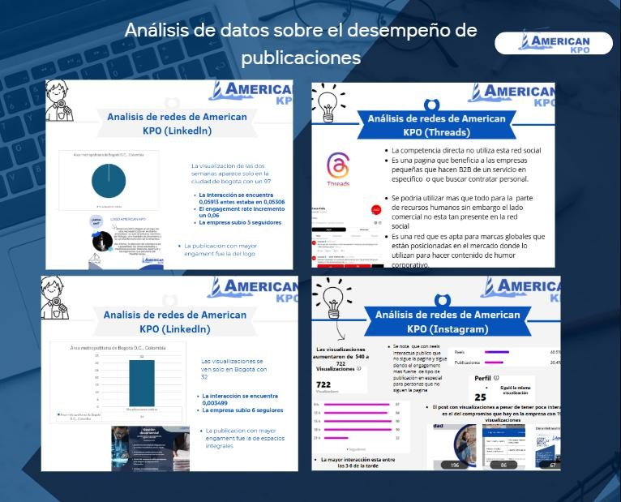

Fuente: Elaboración propia

Ilustración 4 Análisis de datos de publicaciones 2
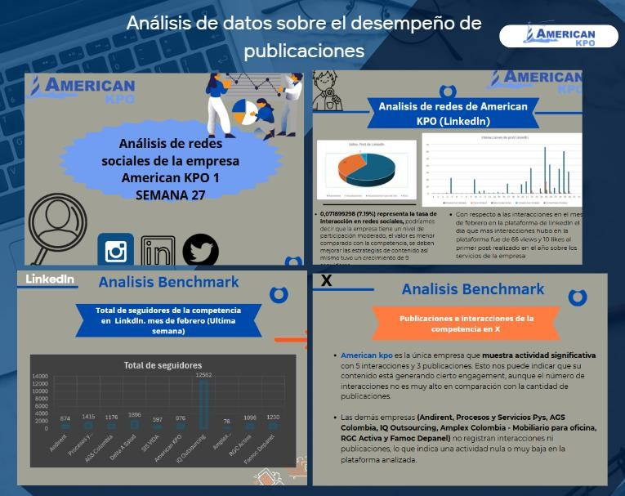

Fuente: Elaboración propia

Investigación de tendencias y análisis de competencia

En la parte de investigación de tendencias y análisis de la competencia fue una parte fundamental del proceso de posicionamiento digital para la empresa, en este proceso se llevó a cabo un estudio general de los principales competidores de la empresa, en este análisis se identificaron los servicios complementarios ofrecidos por otras compañías, para analizar qué servicios actualmente American KPO no maneja a

comparación de la competencia, también se analizó sus mercados objetivo, los clientes con los que han trabajado y el nivel de posicionamiento de marca que poseen, esta información nos permitió comprender mejor el entorno competitivo, detectar oportunidades de mejora en la oferta de la empresa y construir estrategias de marketing más alineadas con las expectativas del mercado actual. Para mayor amplitud se puede evidenciar en la ilustración 4 Análisis de la competencia.

Además del análisis de la competencia a nivel general, también se realizó una investigación continua sobre las tendencias actuales del mercado y un análisis detallado de la competencia con respecto a las redes sociales , el trabajo que realizo la practicante consistió en monitorear semanalmente el comportamiento de otras empresas en redes sociales como Instagram, LinkedIn y X, observando qué tipo de publicaciones generaban mayor atracción e interacción por parte de su público objetivo, para esto se analizaron aspectos como el número de seguidores, el crecimiento de sus comunidades digitales (seguidores), el estilo visual de sus contenidos (Colores o diseño), las temáticas más utilizadas en sus publicaciones, y los hashtags en tendencia con el fin de identificar patrones y estrategias exitosas que pudieran adaptarse a lo que se intentaba reflejar en las redes sociales de American KPO. Para mayor amplitud se puede evidenciar en las ilustraciones 5 Investigación de tendencia 1 e ilustración 6 Investigación de tendencias 2 donde se podrá evidenciar como la practicante identifico post, o patrones de la competencia que ayudaran a potenciar o a entender mejor como estaba funcionando la competencia a nivel digital o de redes durante los 6 meses de prácticas.

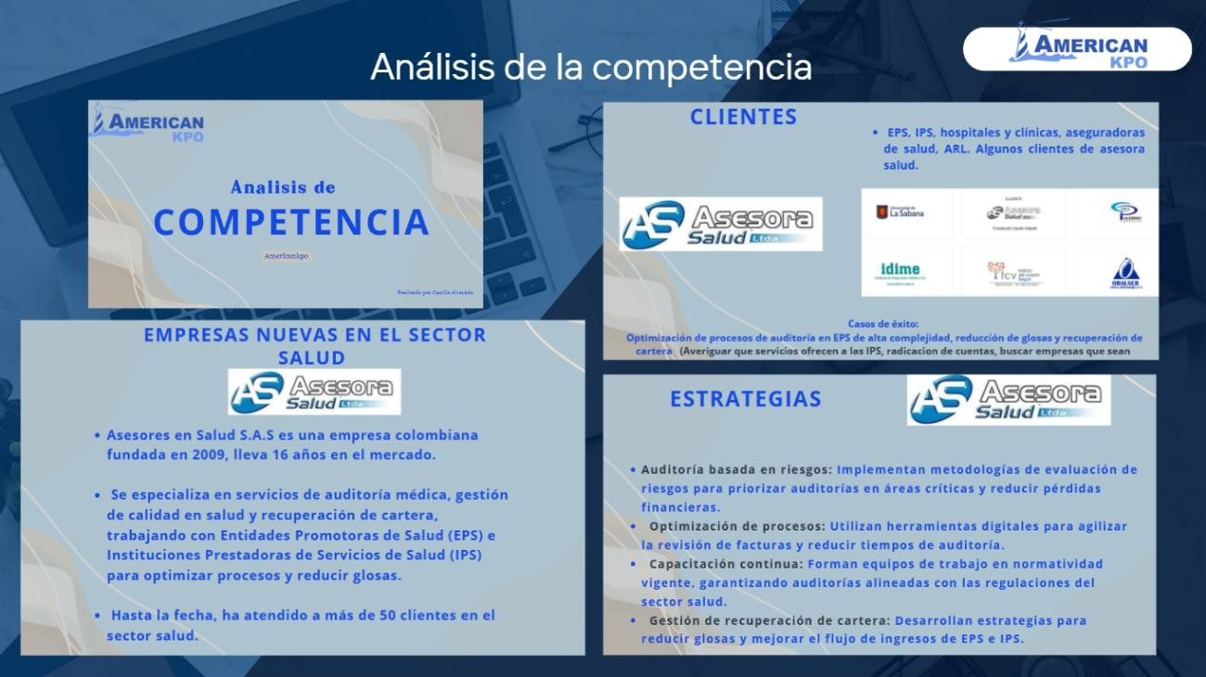
Ilustración 5 Análisis de la competencia

Fuente: Elaboración propia
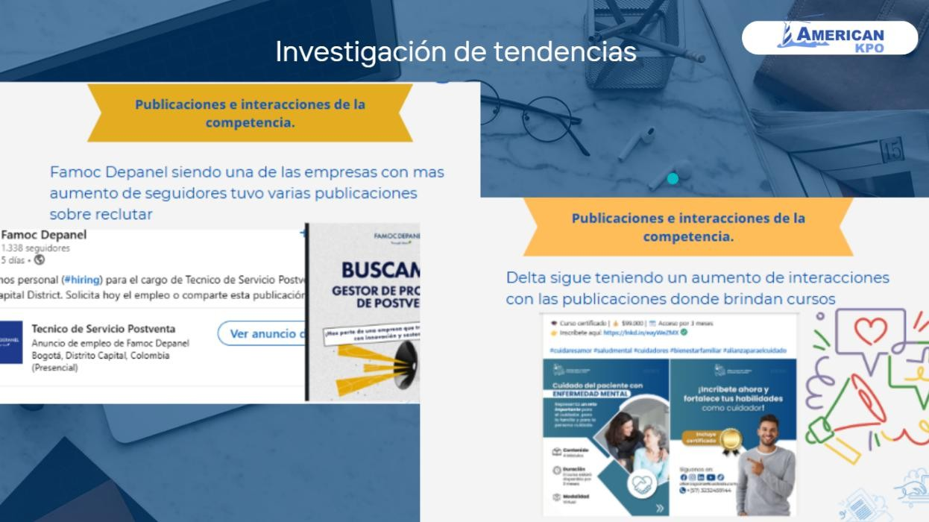
Ilustración 6 Investigación de tendencias1
Fuente: Elaboración propia

Ilustración 7 Investigación de tendencias 2
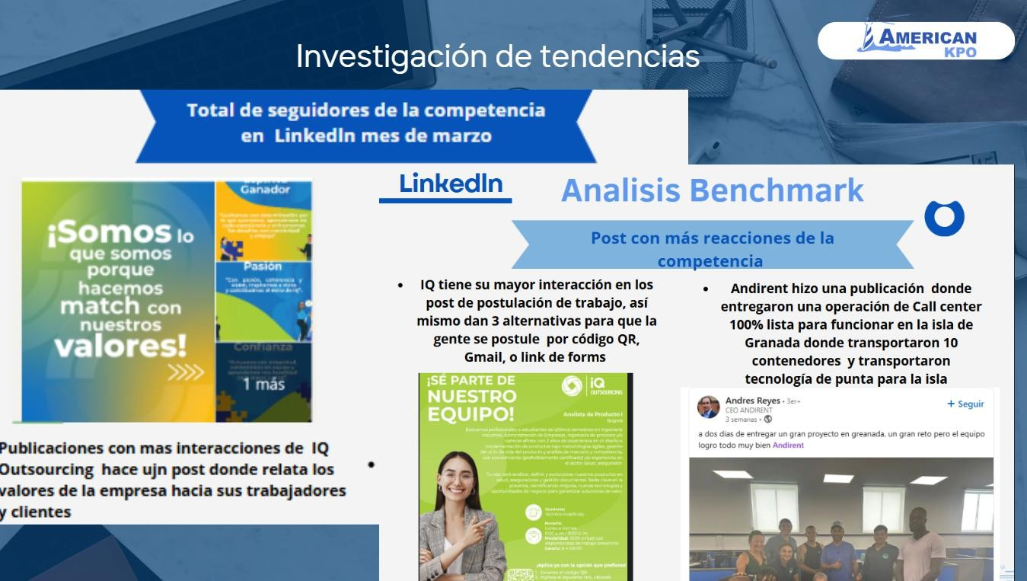
Fuente: Elaboración propia

Planificación y creación de publicaciones para redes sociales

En el caso de la planeación y creación del contenido para las redes sociales durante el periodo de prácticas, se desarrolló un proceso estructurado para la planificación y creación de contenido visual y textual en redes sociales, donde se mostraba el tema a tratar, los diferentes temas que se podían presentar en los posts (Publicaciones) o los temas a investigar para el contenido, con el objetivo de renovar la comunicación digital de American KPO sin perder la identidad visual de la marca con respecto a sus colores representativos como el azul, blanco y gris, para esto la practicante

diseñó una guía en Excel que contenía la parrilla de contenidos propuesta para los seis meses de prácticas, la cual previamente fue revisada y validada por la gerente comercial, el Excel donde se presentó la parrilla de contenido sirvió como base para organizar los temas semanales, evitar la repetición de publicaciones y alinear los mensajes con los objetivos de marketing. Para mayor amplitud se puede evidenciar en la ilustración 8 parrilla de contenido

Ilustración 8 Parrilla de contenido

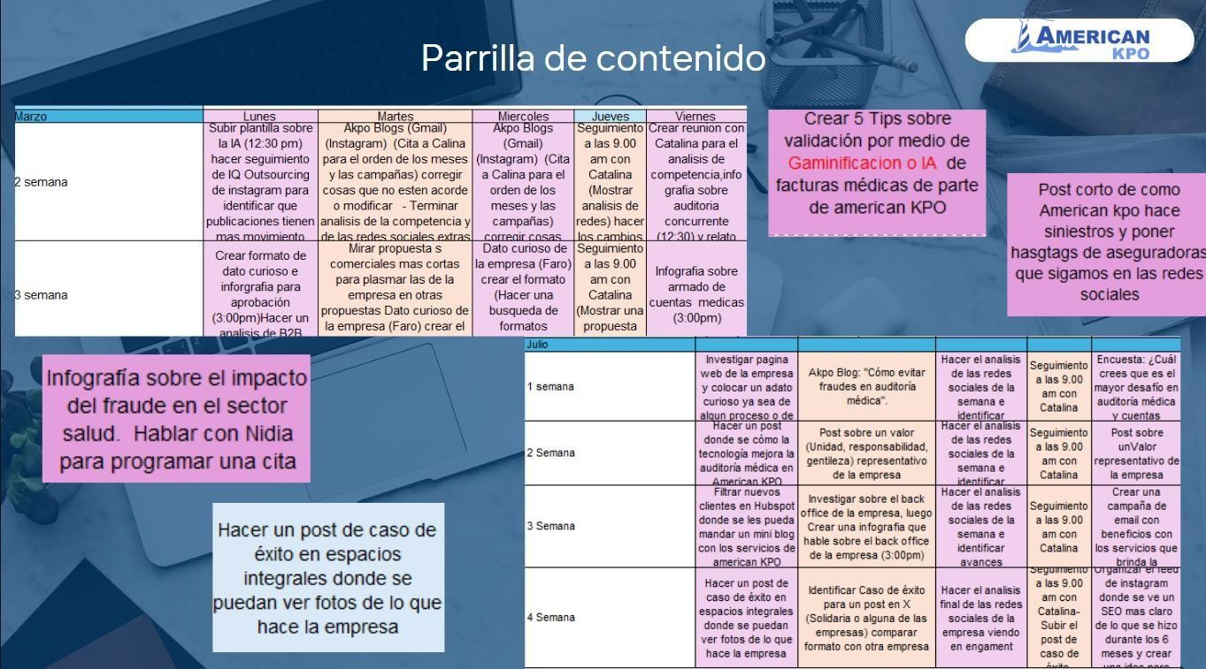

Fuente: Elaboración propia

Ya teniendo todo planificado los jueves o viernes en la mañana de cada semana, se realizaron reuniones de seguimiento donde se presentaban las piezas gráficas y textos de las publicaciones programadas, fueron aproximadamente 25 sesiones donde la practicante presentaba los posts a publicar y se realizaron 65 publicaciones a lo largo de sus prácticas.

En estas sesiones, se daba aprobación de los contenidos o se sugerían correcciones en caso de ser necesario por parte de la gerente comercial; en caso de surgir temas emergentes o cambios en las prioridades de un tema en específico, se ajustaban los contenidos establecidos en la guía de Excel, manteniendo siempre un orden y control editorial sobre lo que se publicaba.

En las siguientes dos ilustraciones 8 Piezas de las redes sociales 1 y 9 piezas de las redes sociales 2, se evidencia algunos de los posts que realizo la practicante, los cuales se basaron en temáticas ya dialogadas con la gerente comercial donde se muestran los servicios de la empresa como: “Gestión documental, espacios integrales, servicio y manteniendo de los espacios integrales, Auditorias medicas” etc. Así mismo la explicación del logo de la empresa, los valores empresariales, datos curiosos y a nivel general explicaciones de los servicios como tal.

Ilustración 9 Piezas de las redes sociales 1
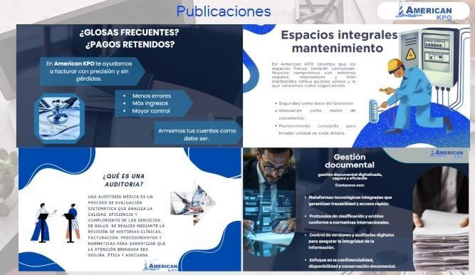

Fuente: Elaboración propia

Ilustración 10 Piezas para redes sociales 2
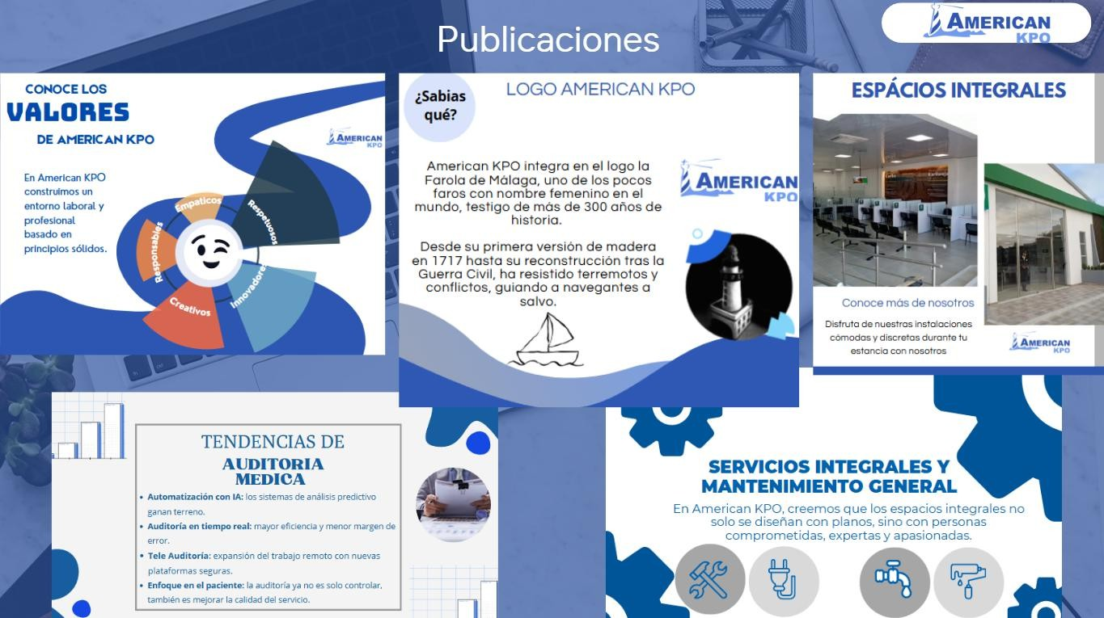

Fuente: Elaboración propia

Gestión de campañas y organización de datos estadísticos

En la parte de recopilación y organización de datos para campañas, no se hizo específicamente para estas, ya que no hubo campañas pagas, se hicieron un tipo de post con 3 temáticas en específico donde se les hacia un seguimiento de los 3 meses que se publicaron, esto con el propósito de identificar si los temas llamaban la atención de la comunidad objetiva sin embargo si se llevó un proceso de recopilación y organización de datos estadísticos en una

matriz de Excel diseñada por la practicante. Esta herramienta permitió registrar semanalmente los cambios más relevantes observados sobre los posts de los temas de las campañas, donde se evidencio puntualmente las interacciones en publicaciones, cuantas personas visualizaban estas publicaciones específicas, contenido más efectivos y patrones de comportamiento digital de la audiencia, sin embargo a medida que se hacían estos post sobre servicios en específico, se seguían posteando diseños sobres los otros servicios, situación que pudo haber interferido en las estadísticas de las visualizaciones ya que no eran campañas pagas ni estrategias de publicidad digital estructuradas, si no los mismos post pero con un enfoque distinto. Donde el lector podrá evidenciar el seguimiento de Excel a las respectivas campañas elaboradas por la practicante para identificar las interacciones que se obtuvo. Para mayor amplitud se evidencia en la ilustración 10 Datos sobre las campañas, ahí se visualiza el seguimiento en Excel, con graficas y el escrito a desarrollar de cada campaña, indicando los ítems ya antes mencionados por la practicante.

Ilustración 11 Datos estadísticos de las campañas
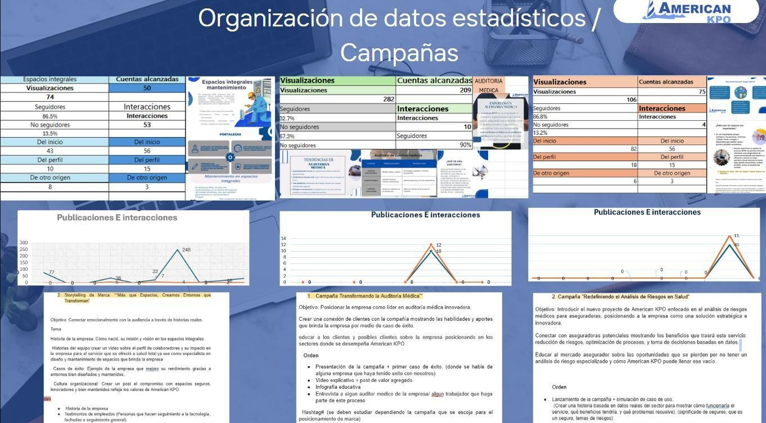

Ilustración 9 Datos estadísticos de las campañas Fuente: Elaboración propia

La practicante también investigó y documentó los pasos necesarios para la creación de campañas pagadas, incluyendo la segmentación del público objetivo, la definición de objetivos (reconocimiento, interacción o conversión), la elección de formatos de anuncios y las recomendaciones de inversión por plataforma, este análisis

ofreció una base sólida para conocer el impacto orgánico de las publicaciones y monitorear el alcance de este servicio.
Para mayor amplitud en la ilustración 11 Investigación de creación de campañas, se encuentra la imagen de un documento donde la practicante explica de forma corta, la segmentación que se hace al momento de crear las campañas, el tipo de campaña ya sea orgánica o paga y así mismo las redes sociales donde se podía pautar, con sus respectivos precios, en caso tal así lo decidiera la empresa.

Ilustración 12 Investigación de creación de campañas
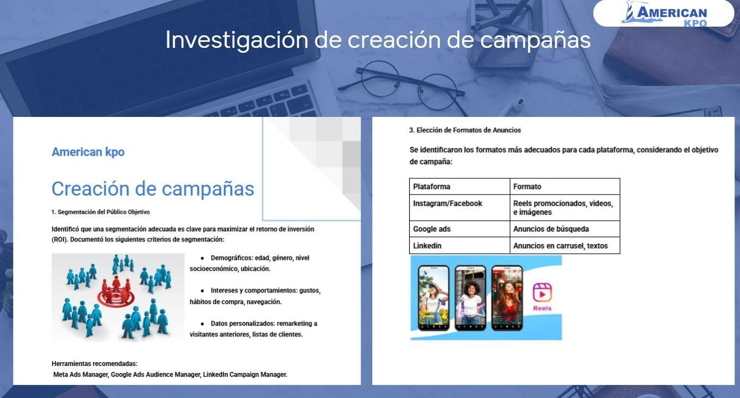

Fuente: Elaboración propia

Programas de fidelización y promociones

En la parte de programas de fidelización y descuentos, realmente no se implementó específicamente, sin embargo, se trabajaron contenidos orientados a fortalecer la relación con la audiencia actual mediante los posts, se realizaron 10 publicaciones de fidelización, las cuales tenían contenido informativo, educativo y motivacional; se buscó mantener la atención e interés del público externo en redes sociales. Se crearon alrededor de 10 piezas gráficas que resaltaban la cultura organizacional, las pausas activas, los logros del equipo, y se compartieron datos de interés para el sector salud, generando así un valor agregado que fomentara la lealtad y recordación de marca, como tal no se hizo el programa ya que la practicante no tenía relación con las ventas directas de los servicios de la empresa, sin embargo la estrategia planteada funciono como elemento clave para iniciar un proceso de construcción de comunidad en redes, paso que fue esencial para cualquier estrategia de fidelización que se planteó a lo largo de las practicas. Para mayor amplitud se evidencia en la ilustración 12 Piezas de cultura organizacional.

Así mismo, la practicante participó en X Trends 2025 un evento para empresas que tienen alianza con Compensar, el cual está diseñado para explorar cómo la inteligencia artificial puede ser tu aliada en la creación de experiencias de cliente diferentes, personalizadas y sostenibles; donde la practicante pudo relacionarse profesionales del área de marketing y tecnología de diferentes sectores empresariales,

compartiendo información sobre los servicios de la empresa American KPO, promocionando, posicionando más la marca en un entorno profesional. Para mayor amplitud se evidencia en la ilustración 13 Evento X Trends, donde se muestra como el practicante conto con su carné para ingresas al evento como asistente, así mismo se muestran imágenes que la practicante tomo dentro del evento e imágenes dentro y la foto de la participación de una parte interactiva del evento donde recreaban una foto de las personas que estaban en el evento con IA a los 15 minutos de haberse tomado la foto.

Ilustración 13 Piezas de cultura organizacional
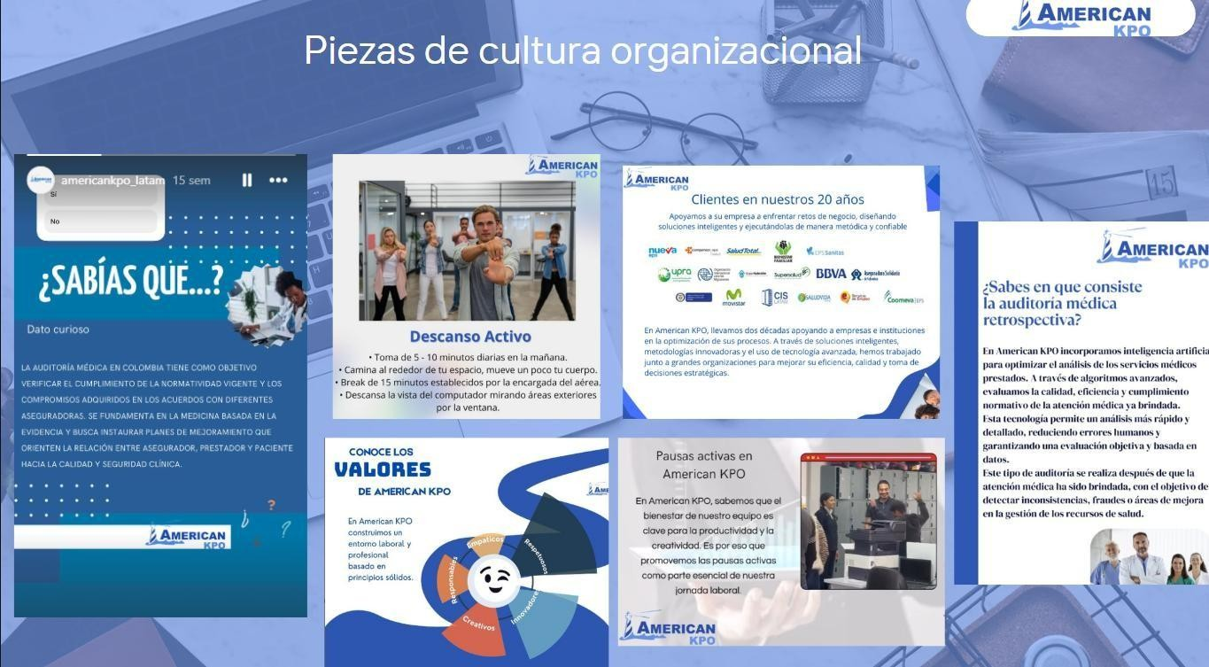

Fuente: Elaboración propia

Ilustración 14 Evento X Trends
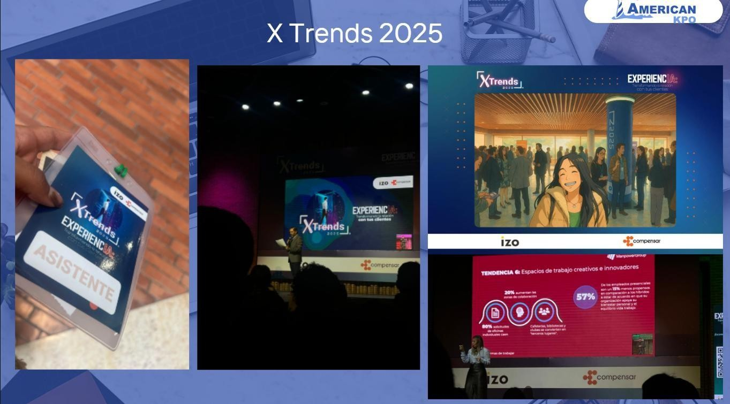

Fuente: Elaboración propia

Apoyo a propuestas comerciales y talento humano

En la parte del apoyo a las propuestas comerciales, la practicante participo en 7 reuniones de socialización sobre los temas a tratar en la propuesta comercial y la documentación solicitada, en ese proceso se brindó apoyo en la estructuración y diseño de propuestas comerciales dando una idea distinta a la que se está utilizando actualmente

en la empresa, acompañado de este procesos la practicante hizo parte de la solicitud de documentos al personal indicado, se aseguraba que la documentación de la propuesta comercial estuviera en el estado indicado y completo, para crear la presentación de la propuesta comercial dando un aspecto de orden a los documentos poniendo tapas e índices a la propuesta comercial que se estuviera manejando en ese momento, asegurando que la imagen visual de la empresa se mantuviera coherente y profesional, estas propuestas sirvieron como herramientas clave para la parte comercial en procesos de revisión y orden al momento de dar la entrega de las propuestas, manteniendo la imagen corporativa y al fortalecimiento de la identidad visual ante terceros. Para mayor amplitud se evidencia en la ilustración 14 Apoyo a propuestas comerciales.

Ilustración 15 Apoyo a propuestas comerciales
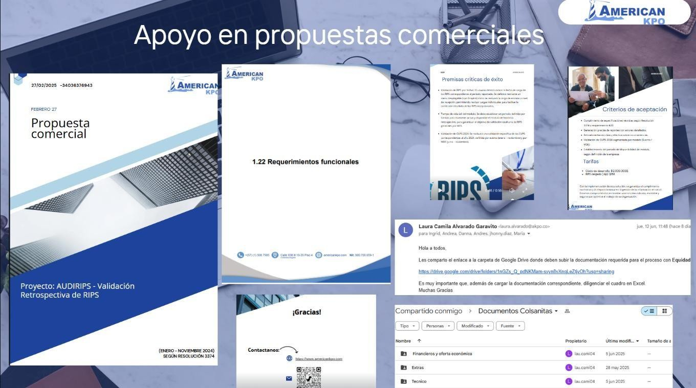

Fuente: Elaboración propia

La practicante también brindó apoyo a la parte de talento humano donde la practicante creo propuestas para el reclutamiento de personal de la empresa, así mismo creo un boletín del mes de marzo donde se informaba al cliente interno que había pasado durante el mes debido a que se creó una nueva alianza, ya que se vio poca participación por parte de los mismo trabajadores de la empresa, el boletín se creó con el propósito de que el personal estuviera más interesado e informado con la situación de la empresa y tuvieran iniciativa de entrar a nuevos proyectos, donde se logró reclutar 5 personas nuevas por medio de una propuesta de reclutamiento realizada por la practicante y el boletín de mes informo al cliente interno de la nueva alianza y las oportunidades que se tenían en la empresa con las mismas, ya que varios no tenían conocimiento y fueron a dialogar con talento humano para participar de estas alianza o que los tuvieran en cuenta para próximas vacantes. Para mayor amplitud se evidencia en la ilustración 15 Boletín de mes e ilustración 16 Propuesta de reclutamiento.

Ilustración 16 Boletín de mes
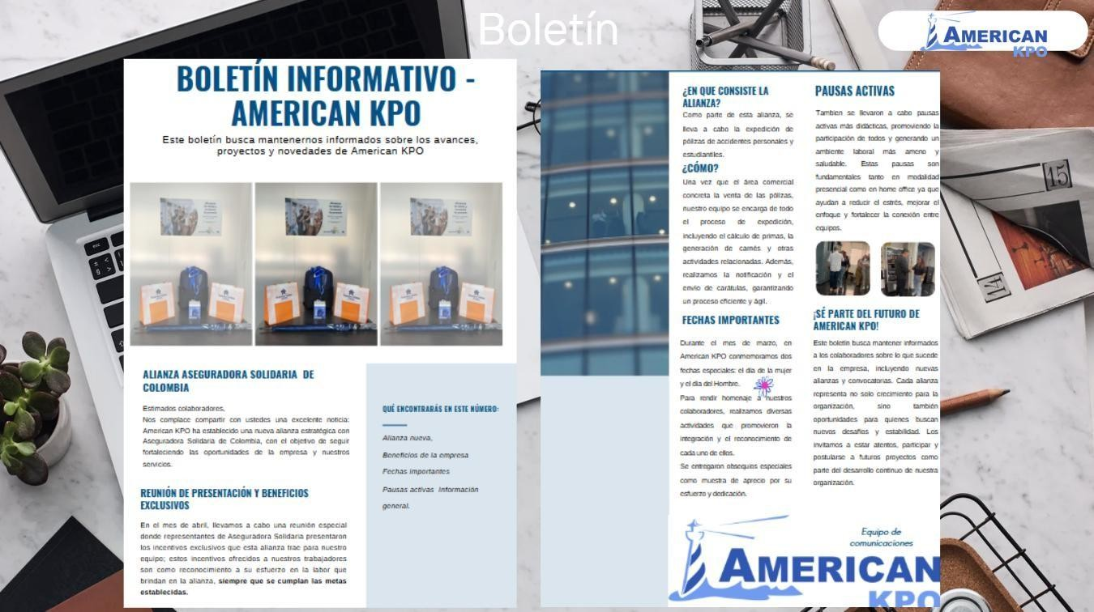

Fuente: Área talento humano

Ilustración 17 Propuesta de reclutamiento
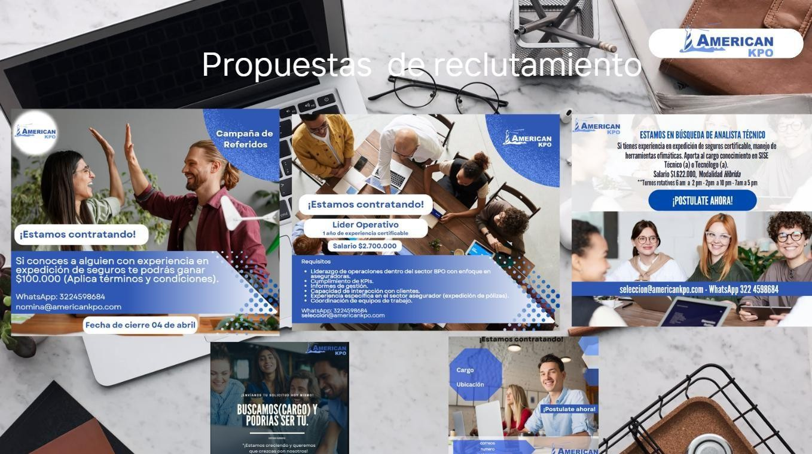

Fuente: Área talento humano

Programa de cliente incógnito

En la parte de cliente incognito (Mystery Shopper) con el fin de identificar y comparar las estrategias de atención, presentación de servicios y posicionamiento de dos empresas del sector salud y del sector de espacios integrales: KPMG y Somatec, debido a las limitaciones de tiempo dentro de la jornada laboral, el proceso se realizó de manera virtual, puntualmente por medio de llamadas telefónicas, lo cual permitió simular el interés por los servicios aplicando el Mistery Shooper sin revelar la identidad de la empresa.

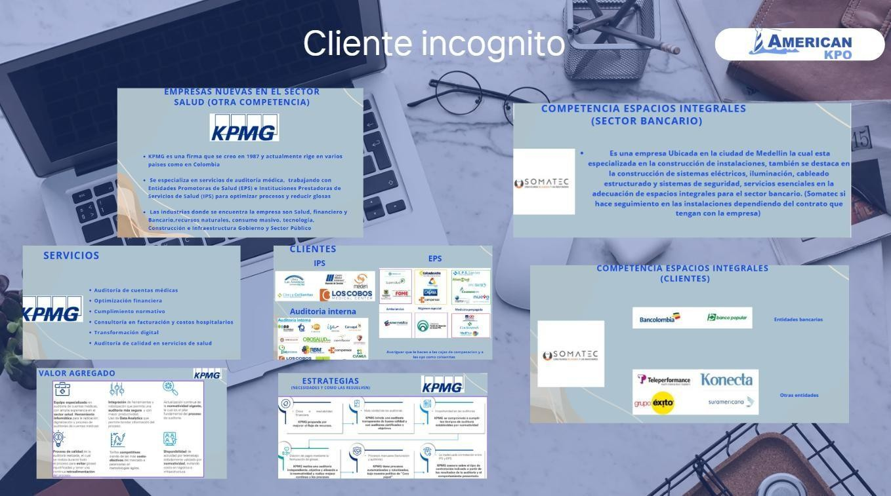
Este ejercicio tuvo como propósito comprender cómo estas compañías abordan la atención al cliente potencial, cuáles son sus diferenciales de servicio, qué nivel de personalización ofrecen, tiempos de respuesta y claridad en la información que brindaron a la practicante, luego de esto se realizó un análisis comparativo en una presentación de Canva, donde se presentaron los hallazgos encontrados sobre las dos empresas y se expusieron las fortalezas y debilidades de American KPO frente a dichas empresas, esta actividad aportó información valiosa para identificar oportunidades de mejora en los procesos comerciales y de atención, así como para comprender mejor el panorama competitivo del sector salud y del sector de espacios integrales. . Para mayor amplitud se evidencia en la ilustración 17 Cliente incognito.
Ilustración 18 Cliente incognito

Fuente: Elaboración propia

Búsqueda y calificación de Leads

En la parte de búsqueda y calificación de leads el proceso que realizó la practicante en el área comercial fue enfocado en la captación de clientes potenciales en el sector salud, especialmente dentro del ámbito de las IPS y las EPS, el objetivo fue identificar perfiles clave en la toma de decisiones, como: gerentes financieros, coordinadores y gerentes de cuentas médicas, gerentes de operaciones y responsables de compras en instituciones prestadoras y aseguradoras del servicio de salud.

La practicante, luego de recolectar la información la ingresó y organizó en el CRM de HubSpot, clasificando cada contacto según su cargo, tipo de institución y nivel de relevancia comercial, con el fin de facilitar el seguimiento y la personalización de futuras interacciones, con esta base de datos segmentada, se estructuró una estrategia de email marketing utilizando un mensaje directo, enfocado en despertar el interés del posible futuro cliente y así mismo la practicante creo un blog dirigido a ese segmento nuevo del CRM para que conocieran de los servicios de la empresa mediante un mensaje corto donde pueden contactarse o programar directamente una cita con la gerente comercial. Para mayor amplitud se evidencia en la ilustración 18 Búsqueda y calificación de leads e ilustración 19 Blog para los leads de HubSpot.

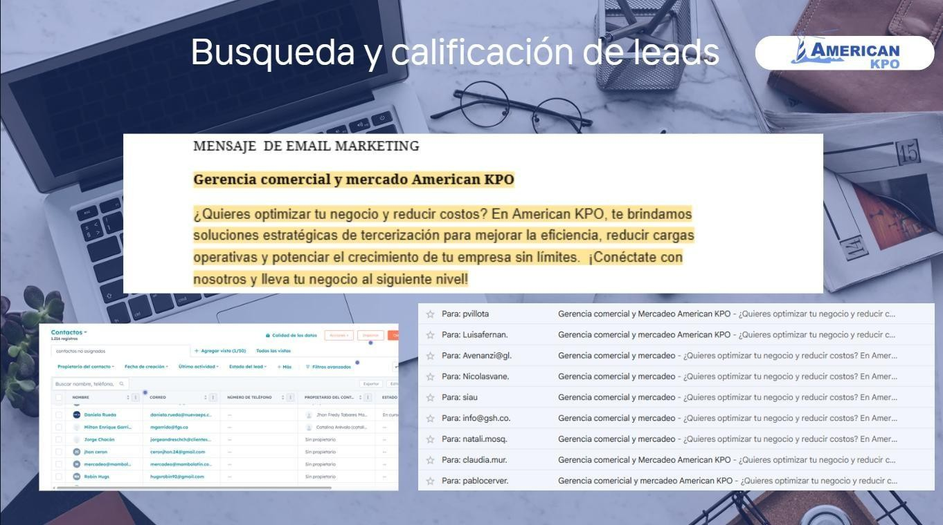
Ilustración 19 Búsqueda y calificación de Leads

Fuente: Área comercial

Ilustración 20 Blog para los Leads de HubSpot
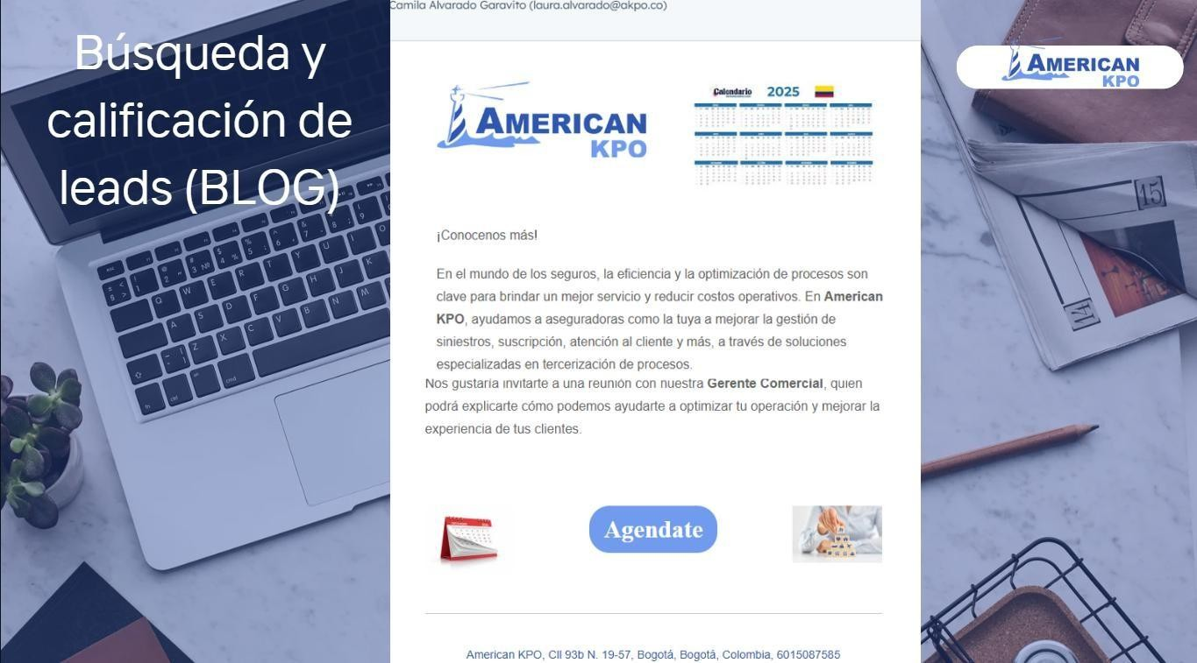

Fuente: Área comercial

Logros

En el proceso que tuve en el desarrollo de mis prácticas profesionales en American KPO, pude experimentar diversas áreas que a decir verdad no planteaba nunca como estar presente en ellas como lo son: publicidad, diseño gráfico, comunicación estratégica y apoyo comercial ya que, a lo largo de la carrera siento que no fueron campos que se abordaron o algunos relacionados no a profundidad, por ende me vi en un reto al momento de cumplir con mis actividades propuestas al inicio de práctica, sin embargo se cumplió en todos los aspectos con lo que se esperaba del proceso y en algunos puntos con más de lo requerido

Conclusiones

Realmente realizar mis prácticas profesionales en American KPO representó un reto en mi vida, a nivel general, esta experiencia me permitió reconocer y potenciar tanto mis habilidades técnicas como mis habilidades blandas y emocionales, también a reconocer que cosas podría mejorar para futuros trabajos y entornos. Al principio me costó adaptarme al entorno corporativo que ofrece servicios no tangibles, ya que años anteriores o en mis experiencias previas con productos tangibles o más artísticos, implicaba adaptarme rápidamente, aprender desde la observación o desde la práctica y sentí que en American KPO no lo podía hacer ya que hay una gran variedad de servicios y así mismo, cada uno cuenta con procesos largos, ya que es una empresa que ofrece

servicios especializados de tercerización, lo cual no siempre es fácil de comunicar al público externo en los medios digitales.
Al principio fue difícil comprender del todo el enfoque de la empresa, pero este proceso me ayudó a ser más consciente de la importancia de la escucha activa, la proactividad al momento de promover los servicios o hacerlos más visibles y más con un entorno el cual personalmente no conocía.

Durante mis prácticas, descubrí que tengo una capacidad creativa bastante ágil , sin embargo uno de mis retos era aprender a ejecutar mis ideas en herramientas de diseño y contenido digital ya que no contaba con herramientas previas para crear contenido llamativo para darle el posicionamiento que buscaba tenerla empresa, sin embargo, esta limitante inicial se fue transformando en un aprendizaje para mí a medida de que avanzaban las practicas, ya que por medio de videos, páginas y tutoriales se fue fortaleciendo mi autonomía, disciplina y confianza para crear material visual y campañas que respondieran a las necesidades de la empresa.

Desde la observación de mi entorno, pude identificar una gran oportunidad para que American KPO continúe creciendo y posicionándose por medio de las redes sociales, es importante incorporar un equipo especializado o fortalecer el área de mercadeo y publicidad, ya que actualmente el posicionamiento digital de las empresas no siento que es un lujo, sino una necesidad para poder llegar a nuevos entornos, ya sea a clientes, cliente interno o nuevos sectores que la empresa no ha experimentado, que desde mi

perspectiva es la idea que tienen actualmente ampliar sus clientes y llegar a sectores que actualmente están el prospecto.

Así mismo tener en cuenta que el marketing de la empresa no solo debe enfocarse en atraer nuevos clientes o mostrar los servicios, sino también en cuidar y fortalecer la imagen interna y al cliente interno (los colaboradores) ya que son parte esencial del éxito de la empresa y también deben sentirse parte de la comunicación. Escuchar las necesidades de sus trabajadores, promover los valores corporativos desde adentro y crear contenido también dirigido a ellos, puede ayudarles a forjar una imagen corporativa sólida y hacer que el cliente interno se apropie más de la empresa, esto puede marcar una gran diferencia.

También hacer un seguimiento con un embudo de marketing ya que esto le permitirá a la gerente comercial tener mejor productividad al momento de captar clientes, debido a que ella es la única que maneja el área comercial, es importante que se enfoquen en mejorar el proceso de conversión para que seas más ágil llegar a la información de la empresa, como en la explicación de los servicios, que los futuros clientes reciban respuesta en lapsos de tiempo cortos, tener contenido o testimonios que den credibilidad a los procesos, tener el embudo bien estructurado permitirá que pueda visualizar en qué etapa de la conversión se encuentran los posibles clientes como: la atracción, el interés, la decisión o la acción, para así identificar oportunidades de seguimiento personalizado
y asignar recursos de forma más eficiente. Esto también puede integrarse con

herramientas de CRM que automaticen tareas repetitivas y faciliten la gestión de prospecto en este caso en HubSpot que es la plataforma que actualmente utiliza la gerente comercial.

También observé la necesidad de que la empresa defina con más claridad su identidad visual y narrativa en redes sociales, esto mediante que se pueda comunicar casos de éxito, testimonios reales y dar un orden más claro a los servicios que ofrece, lo que permitiría una mayor credibilidad y conexión con potenciales clientes.
En resumen, estas prácticas me permitieron crecer como profesional y como persona. enfrenté momentos de incertidumbre con resiliencia y desarrollé una visión más integral del marketing corporativo y del entorno laboral, así mismo pude conocer mis capacidades en un entorno el cual no había conocido, que me permitió desempeñarme y exigirme a mí misma cada vez más, salgo de esta experiencia con más herramientas para poder desempeñar en otro entorno y hago énfasis de que American KPO es una empresa con potencial en el área de mercadeo y en su crecimiento mediante las redes.

Bibliografía

Adecco. (2024, junio). Boletín mercado laboral – GEIH junio 2024. https://www.adecco.com/-/media/project/adecco/adeccoco/pdfs/bol-geih-
jun2024.pdf?hash=

Andirent. (2025). Inicio. https://andirent.co/

Banco de la República. (2023a). Profundización 004 – Rendición de cuentas. https://www.banrep.gov.co/nuestro-banco-central/profundizacion-
004?scroll=rendicion-cuentas

Banco de la República. (2023b, 10 de julio). Determinantes del brote inflacionario postpandemia. https://www.banrep.gov.co/es/blog/determinantes-brote-
inflacionario-postpandemia

BBVA Research. (2025, marzo 13). Situación Colombia. Marzo 2025. BBVA Research. https://www.bbvaresearch.com/publicaciones/situacion-colombia-
marzo-2025/

Carrasquilla, V., & Centeno, K. (2015). Responsabilidad social empresarial, competitividad y turismo. Universidad Católica de Pereira. https://repositorio.ucp.edu.co
Comisión Económica para América Latina y el Caribe (CEPAL). (2025, 4 de
marzo). La inteligencia artificial está transformando al mundo y América Latina y el Caribe no puede quedarse atrás.

https://www.cepal.org/es/comunicados/la-inteligencia-artificial-esta-

transformando-al-mundo-america-latina-caribe

Congreso de Colombia. (2012). Ley 1581 de 2012: Por la cual se dictan disposiciones generales para la protección de datos personales. Función Pública. https://www.funcionpublica.gov.co
Congreso de Colombia. (2019). Ley 1972 de 2019: Por la cual se establecen disposiciones para la reducción del uso de papel y se promueve la digitalización de procesos en la administración pública. Ministerio de Ambiente y Desarrollo Sostenible. https://www.minambiente.gov.co
Congreso de Colombia. (2022). Normativa laboral y condiciones del outsourcing en Colombia. Congreso de Colombia. https://www.congreso.gov.co
DANE. (2022). Informe sobre el mercado laboral en Colombia. Departamento Administrativo Nacional de Estadística. https://www.dane.gov.co
Departamento Administrativo Nacional de Estadística – DANE. (2025). Gran Encuesta Integrada de Hogares (GEIH) - enero 2025 [PDF]. https://www.dane.gov.co/files/operaciones/GEIH/bol-GEIH-ene2025.pdf
Departamento Administrativo Nacional de Estadística (DANE). (2023–2024). Informe de rendición de cuentas 2023–2024. https://www.dane.gov.co/files/control_participacion/rendicion_cuentas/Infor
me_congreso_DANE_2023.pdf

Delta A Salud. (2024). Inicio. Delta A Salud. https://deltaasalud.co/

EMIS. (2025). Andirent S.A.S. company profile. https://www.emis.com/php/company-
profile/CO/Andirent_SAS_es_XXXXXXX.html

Harvard Business Review. (2020). The impact of diversity on innovation. https://hbr.org
ICONTEC. (2023). Normas ISO 27001 para seguridad de la información. Instituto Colombiano de Normas Técnicas y Certificación. https://www.icontec.org
Impacto TIC. (2023). El avance del sector tecnológico en Colombia. https://www.impactotic.com
IQ Outsourcing. (2021). Inicio. https://www.iqoutsourcing.com/

McKinsey & Company. (2022, 23 de Junio). Americans are embracing flexible work— and they want more of it. McKinsey & Company. https://www.mckinsey.com/featured-insights/future-of-work/americans-are-
embracing-flexible-work-and-they-want-more-of-it

Ministerio de Comercio, Industria y Turismo (MinComercio). (2023). Informe sobre el desarrollo del outsourcing en Colombia. https://www.mincomercio.gov.co
Ministerio de Salud y Protección Social. (2025). Lineamientos para la generación, validación y envío del Registro Individual de Prestación de Servicios de Salud (RIPS) como soporte de la Factura Electrónica de Venta (FEV) en salud. https://www.minsalud.gov.co/sites/rid/Lists/BibliotecaDigital/RIDE/DE/OT/

lineamientos-generacion-validacion-rips-factura-electronica-fev-doc-

electronicos.pdf

Ministerio de Tecnologías de la Información y las Comunicaciones (MinTIC). (2019). Colombia hacia una economía digital. https://colombiatic.mintic.gov.co/679/articles-124767_recurso_1.pdf
MinTIC. (2022). Transformación digital y adopción de outsourcing en Colombia. Ministerio de Tecnologías de la Información y las Comunicaciones. https://www.mintic.gov.co
OECD. (2021). Skills for digital transformation. Organización para la Cooperación y el Desarrollo Económico. https://www.oecd.org
Revista Semana. (2023). La inteligencia artificial llega al sector salud colombiano. https://www.semana.com/finanzas/consumo-inteligente/articulo/inteligencia-
artificial-ha-impactado-el-sistema-de-salud-en-colombia-ha-ayudado-casi-

10-millones-de-veces/202458/

Sintes, L. (2023). Cómo los espacios de esparcimiento impactan el bienestar laboral.

La República. https://www.larepublica.co/

